Netinet poleca: ładowanie typu multiport jako sposób na większy porządek i bezpieczeństwo
Zamiast wyposażać każde biurko w zestaw kilku ładowarek, liderzy rynku stawiają na inteligentne stacje ładujące. “To nie tylko estetyka, ale przede wszystkim efektywność i bezpieczeństwo” - przekonuje dystrybutor elektroniki.

Wieloportowe stacje ładujące USB Manhattan oraz Ewent
Netinet - dystrybutor elektroniki przede wszystkim dla sektora B2B - poleca szczególnie w tym miesiącu wieloportowe ładowarki i stacje ładujące marek Manhattan oraz Ewent, których szeroki wybór można znaleźć w jego asortymencie.
W nowoczesnym środowisku biurowym walka o wolne gniazdko elektryczne staje się reliktem przeszłości. Jako specjaliści branży IT i wyposażenia wnętrz biurowych, obserwujemy wyraźny trend: konsolidację energii - tłumaczą eksperci z Netinetu.
Dla obszarów roboczych o dużym zagęszczeniu polecają Manhattan 180856. To potężne narzędzie oferuje aż 10 portów USB, w tym 3 porty USB-C z technologią Power Delivery o łącznej mocy 120 W. Idealne do sal szkoleniowych, laboratoriów czy biur typu open space, gdzie liczy się każda minuta ładowania wielu urządzeń jednocześnie - mówią.

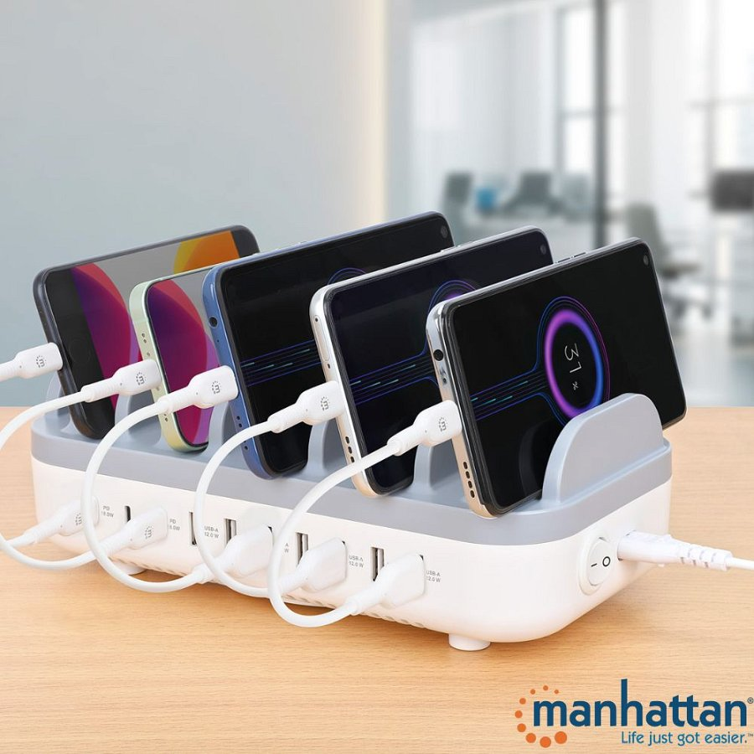
Wymagający użytkownicy laptopów mogą skorzystać z Ewent EW1335 - stacji ładującej o mocy 130 W. Wyposażona między innymi w 2 porty USB-C PD 65 W każdy. Jak tłumaczą product managerowie, została zaprojektowana z myślą o urządzeniach wysokiej mocy. Dzięki eleganckiemu designowi z przegrodami, pozwala zachować idealny porządek na biurku, pełniąc rolę centralnego huba energetycznego dla laptopa i tabletu.

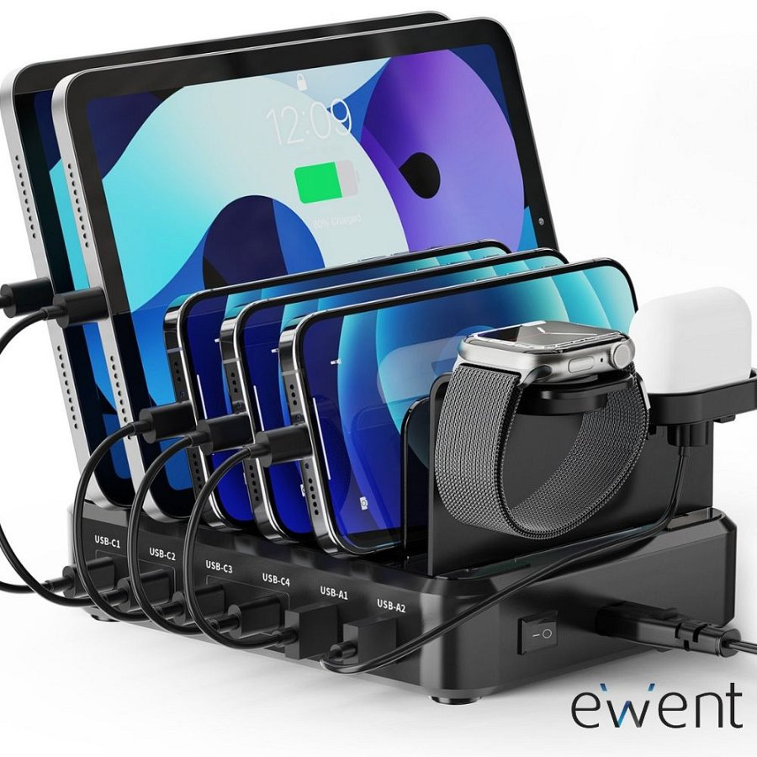
Z kolei dla standardowych punktów ładowania polecana jest Manhattan 102254. To kompaktowa, 6-portowa stacja (50 W), która doskonale sprawdzi się w domowych biurach oraz jako element wyposażenia recepcji czy stref chillout.

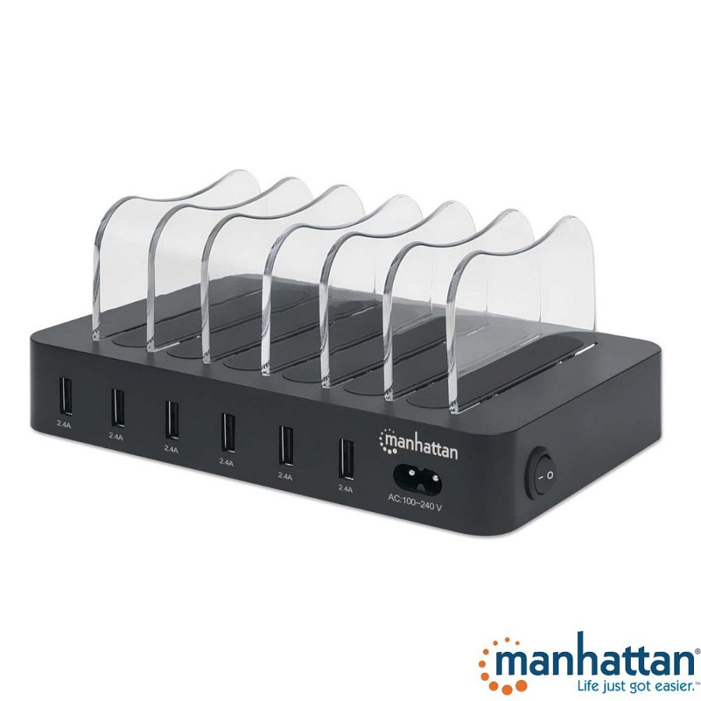
Stacje typu multiport to całkowita redukcja kosztów posiadania (TCO), bo jedno urządzenie zastępuje kilka zasilaczy - tłumaczą przedstawiciele dystrybutora. - Nasze stacje są kompatybilne z ekosystemami Apple, Android oraz Windows. Obsługują też nowoczesne protokoły ładowania (QC, PD, PPS czy BC). Ponadto wyposażone są w zaawansowane zabezpieczenia m.in. przed przeładowaniem i przepięciami. Pojedyncze urządzenia ładujące to również mniejsza obawa o uszkodzenie kabli czy zwarcie.

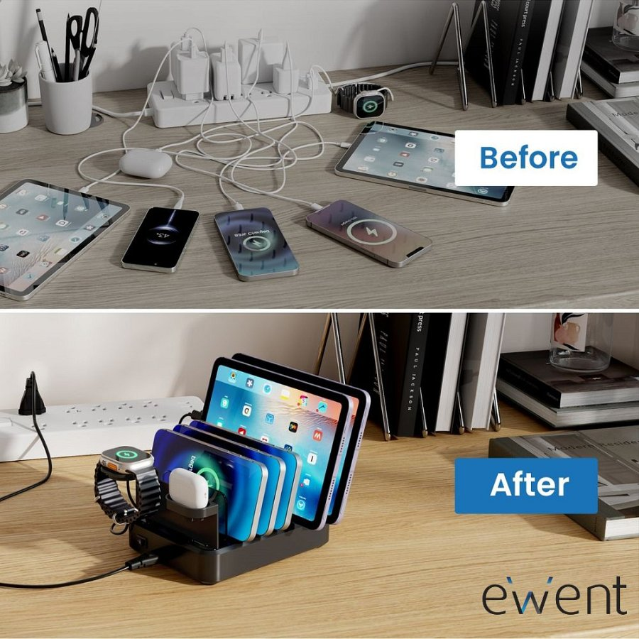
Netinet zaprasza klientów B2B
do zapoznania się ze szczegółowymi danymi technicznymi
stacji ładujących typu multiport

